문제해결을 위한 코딩 첫 걸음 [1]반 공대 2271031 권대찬

<소스 코드>
<그림1-1>
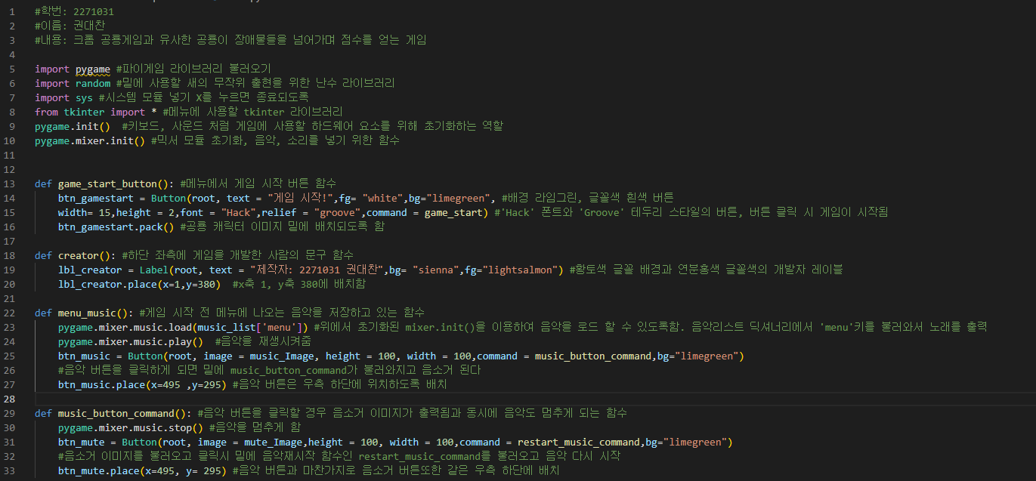
<그림1-1> : 3주차에서 배운 Tkinter와 6주차에서 배운 난수, 11주차 함수 응용
Tkinter, sys, pygame 모듈을 가져오고, 게임 시작 버튼, 제작자 문구, 메뉴 음악, 음악 버튼 등의 함수 부분

<그림1-2>
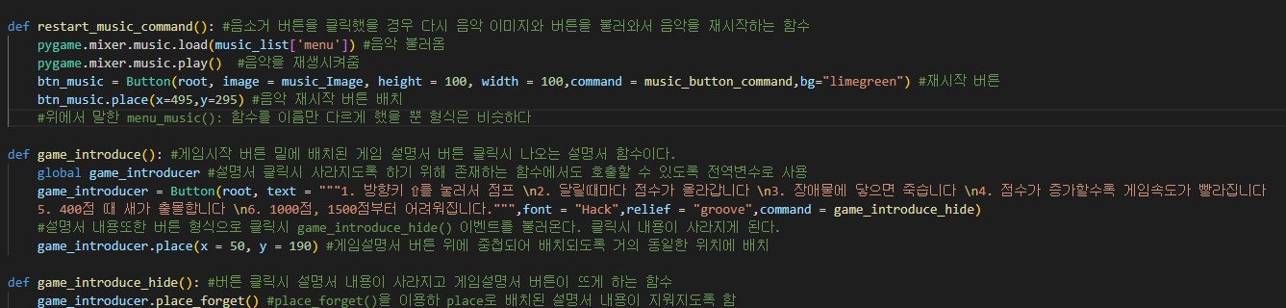

<그림1-2> : 3주차 그래픽과 11주차 함수를 응용
게임 설명서 버튼과 설명서 버튼 클릭시 사라지게 만드는 함수 부분

<그림1-3>
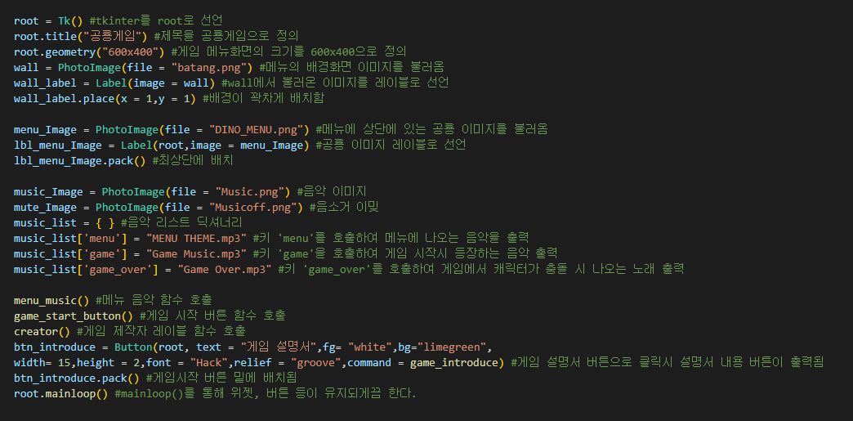
<그림1-3>: 3주차 그래픽과 11주차 함수를 응용, 6주차 이미지 부분 응용
Tkinter를 루트로 정의함과 배경화면 불러오고 출력, 음악 딕셔너리 생성, 함수 호출, 설명서 버튼 등등

<그림1-4>
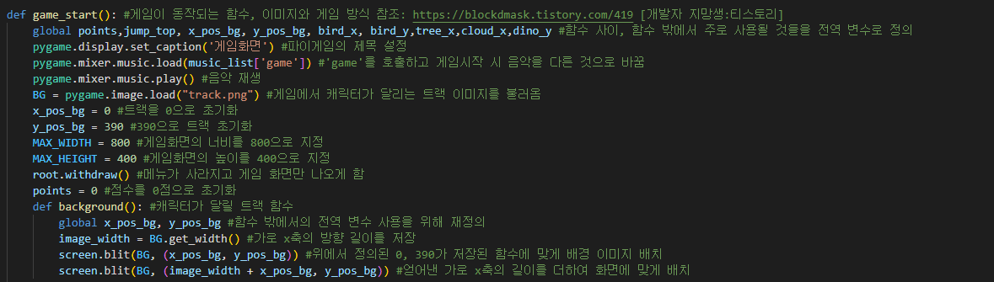
<그림1-4>: 11주차 함수 응용
게임 시작 버튼을 클릭하면 나오는 함수 부분
전역 변수로 여러 개를 정의하고 pygame의 x축, y축 화면 크기 부분

<그림1-5>
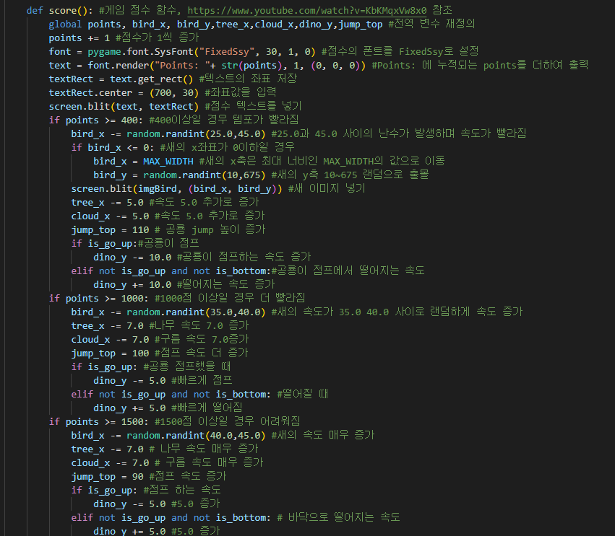

<그림1-5>: 6주차 조건문과 11주차 함수
게임 플레이 동안 올라가는 점수에 대한 함수 부분으로 점수가 올라 갈 때 마다 증가하는 게임 속도와 장애물 새의 출몰 등등이 담겨있다

<그림1-6>
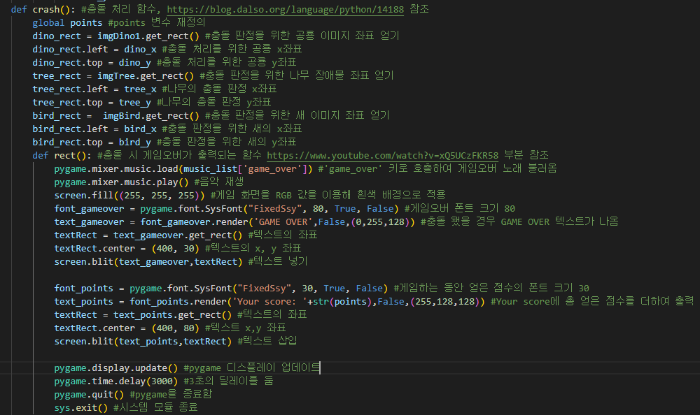

<그림1-6>: 6주차 조건문, 11주차 함수
공룡이 장애물과 충돌 했을 때 처리해야하는 함수 부분, 각각의 이미지의 x축과 y축의 정보를 얻고 닿을 경우 게임오버와 총 점수 출력, 게임 종료 등이 담겨있다

<그림1-7>
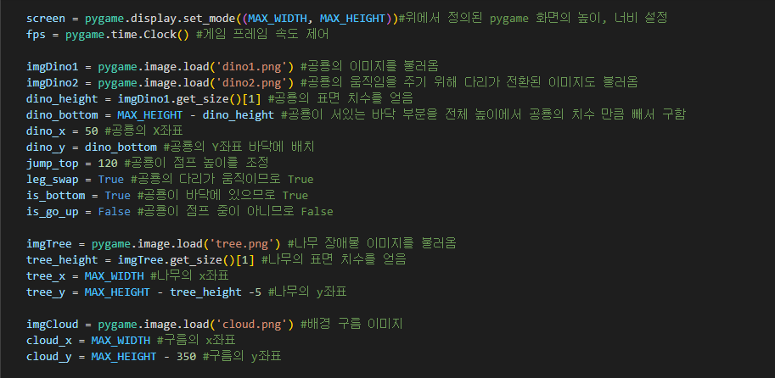
Pygame 참조, 화면 프레임과 화면 크기, 공룡의 이미지와 공룡의 다리 움직임, 나무 이미지, 구름 이미지 등

<그림1-8>
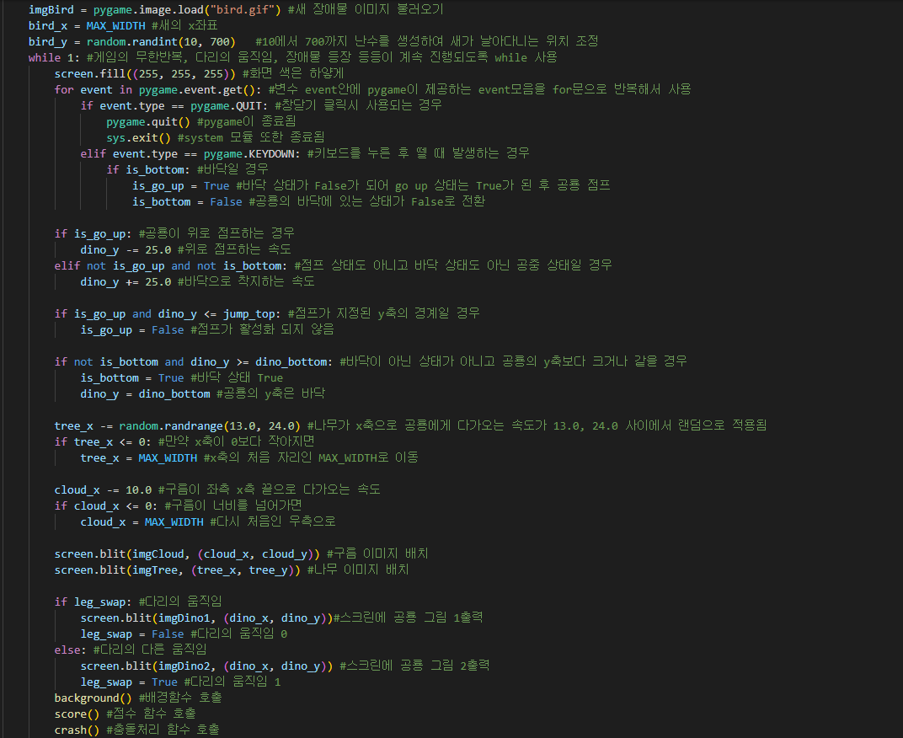
<그림1-8>: 6주차 조건문if, elif, else , 9주차 반복분 while, for, 11주차 함수 호출
게임이 무한으로 진행되도록 while문 사용과 버튼이 눌렸을 때의 나오는 이벤트를 위해 for문과 공룡의 점프 높이, 점프의 속도, 착지하는 속도 등을 입력한 부분이고 장애물과 구름이 좌측으로 다가오게 하는 것 등등이 있다

<그림2-1> 실행결과 (F5로 실행)
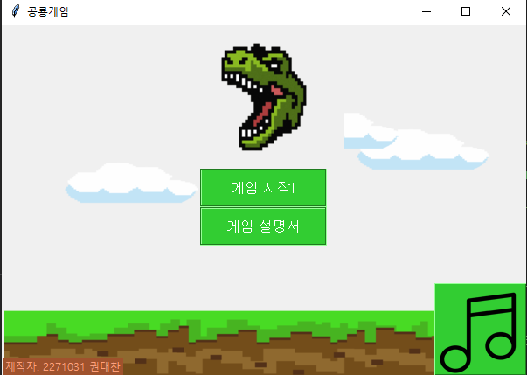
<그림2-1>: 실행 직후 화면 메뉴
공룡이미지, BGM 이모티콘, 제작자, 게임시작, 게임설명서 버튼 등
<그림2-2>
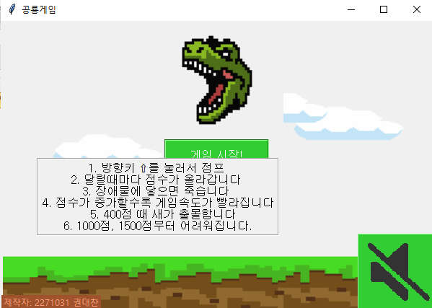
<그림2-2>: 게임설명서 버튼 클릭 시 설명서 내용이 출력됨, 내용 버튼 클릭시 사라짐

<그림2-3>

<그림2-3>: 음악 버튼으로 이 그림이 뜨는 동안에는 노래가 나온다

<그림2-4>

<그림2-4>: 위의 음악버튼 클릭 시 나오는 이미지로 노래가 음소거 된다. 다시 누르면 노래가 다시 나오고 이미지도 위의 이미지로 바뀜

<그림 2-5>
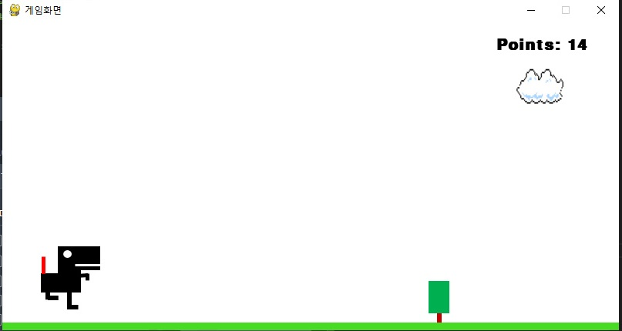
<그림 2-5>: 게임시작 버튼을 눌렀을 때 tkinter 메뉴 화면이 꺼지고 pygame 화면이 나온다. 위의 그림은 게임 화면
 플레이어의 버튼 누름에 따라 점프하는 공룡
 공룡이 충돌하면 게임 오버 되는 장애물
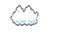배경의 일부분인 구름
 달릴때마다 증가하는 점수, 플레이어가 확인 할 수 있다

<그림 2-6>
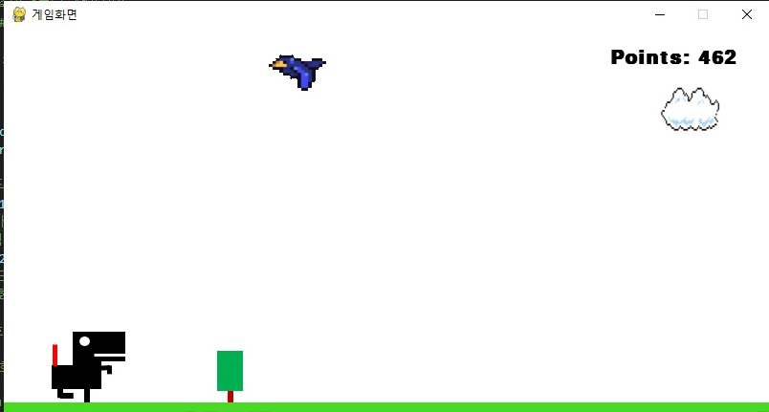
<그림 2-6>: 400점 이상일 때 새가 출몰하고 게임 속도가 증가한다
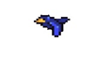나무와 마찬가지로 충돌하면 게임오버 되는 새, 하늘, 땅, 나무 위 등 랜덤하게 출몰한다

<그림 2-7>
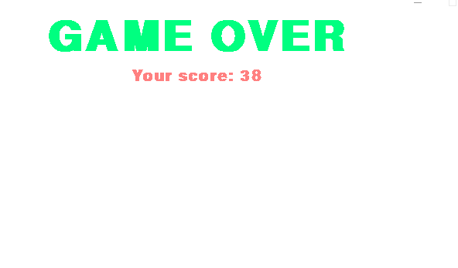
<그림 2-7>: 공룡이 장애물에 닿을 경우 Game over텍스트와 총 얻은 점수가 출력되고 3초 후 창이 꺼진다

